BRONCHIOLITE DU NOURRISSON

Objectifs
  - Reconnaître une bronchiolite du nourrisson
  - Reconnaître les formes compliquées
  - Mettre en route le traitement

INTRODUCTION

Définition : 5 critères
- Période épidémique
- 1 mois < âge < 12 mois
- Toux, dyspnée obstructive avec distension thoracique
- Râles sous-crépitants fins et bilatéraux
- Frein expiratoire et sibilants diffus

PHYSIOPATHOLOGIE
- Nécrose et desquamation du revêtement épithélial des bronchioles
- Inflammation et oedème sous-muqueux
- Déshydratation du mucus -> Epais
- -> Obstruction

DIAGNOSTIC POSITIF : CLINIQUE

Contexte épidémio-clinique
- Madagascar : Février-Mars-Avril (pic d’épidémie saisonnière)
- Age
- Saison
- Facteurs favorisants
  - Anomalie respiratoire préexistante (DBP)
  - Déséquilibre lymphocytaire
  - Tabagisme passif
  - Promiscuité, mode de garde (contagion : crèche...)

Phase d’invasion :
- Épidémie, prodromes : rhinorrhée fébrile depuis 2 à 3 jours

Phase d’état
- Syndrome infectieux : T° 38 - 38,5°C + rhinorrhée
- Syndrome digestif :
  - Vomissements
  - Souvent toux émétisantes
  - Difficulté d’alimentation
  - Diarrhée
- Syndrome respiratoire
  - Polypnée superficielle expiratoire +++/ bradypnée expiratoire
  - Signes de lutte :
    - Tirage intercostal
    - Battement des ailes du nez
    - Balancement thoraco-abdominal
    - Entonnoir xyphoïdien
    - Geignement expiratoire
  - Cyanose, pause respiratoire
  - Sous-crépitants et sibilants

-> Phase sèche (freinage et sibilant) puis humide (expectorations + sous-crépitants)

DIAGNOSTIC DE GRAVITE
- Détresse respiratoire menaçante ou sévère :
  - Signes de lutte très prononcés
  - Épuisement respiratoire (disparition de la polypnée ----> normalisation ---> bradypnée, sans signe de lutte, disparition des murmures vésiculaires, accentuation de la cyanose, détérioration de l’état général)
  - Hypoxie
  - Hypercapnie
- Difficultés d’alimentation (si présent = hospitalisation)
- Fièvre > 3 jours (penser à une surinfection bactérienne)
- Gravité liée au terrain :
  - Âge < 3 mois
  - Prématurité
  - Immunodépression
  - Dysplasie BP
  - Mucoviscidose
  - Cardiopathie
- Troubles hémodynamiques
- Contexte socio-économique

Score de Wang modifié, Score clinique de gravité de la bronchiolite aiguë du nourrisson
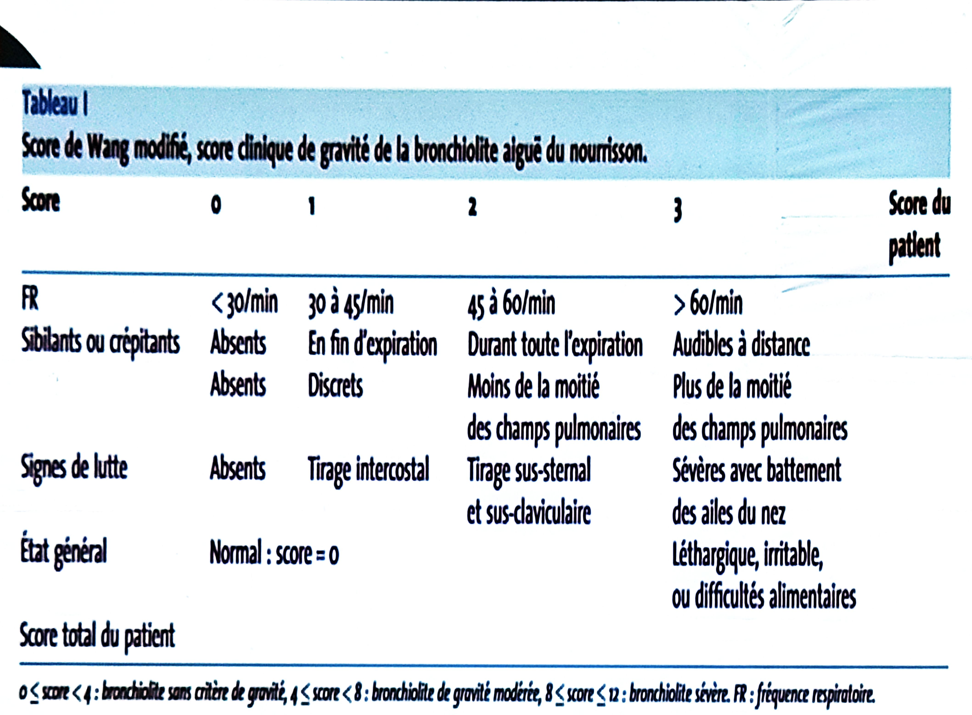
- <4 : Bronchiolite sans critère de gravité (reste à la maison)
- 4score < 8 : Bronchiolite de gravité modérée : traitement à l’hopital : Hospitalisation de jour (service porte)
- 8-12 : bronchiolite sévère

EXAMENS PARACLINIQUES
- Seulement si forme sévère et à la recherche de complication
  - Radiographie du thorax de face (surinfection, atélectasie, emphysème : complications de l’obstruction)
  - NFS, CRP, Gaz du sang
  - Ionogramme sanguin

DIAGNOSTIC DIFFERENTIEL
- Corps étranger intrabronchiolaire / intrabronchique (inhalé récemment)
- Pneumopathie (++ virale, mycoplasme mais rare chez le nourrisson)
- Coqueluche (toux sèche irritative)
- Asthme débutant
- Insuffisance cardiaque
- Malformation pulmonaire
- Acidose métabolique

DIAGNOSTIC ETIOLOGIQUE
- Virus respiratoire syncitial “VRS” (responsable de l’épidémie saisonnière)
- Adénovirus
- Rhinovirus
- Virus influenzae et para-influenzae
- Entérovirus
- CMV
- Virus de la rougeole
- SARS-Cov2

COMPLICATIONS

A court terme (en quelques jours (5j)
- Myocardite
- Surinfection bactérienne
- Fausse route
- Emphysème
- Pneumothorax
- Pneumomédiastin
- Apnée, malaise

Tardives
- Hyperréactivité bronchique
- Asthme
- DDB (adénovirus)

TRAITEMENT

Buts
- Dégager les voies aériennes
- Désencombre
- Améliorer l’oxygénation
- Faire baisser la fièvre
- Traiter la surinfection (= traitement PAC)
- Eviter l’aggravation

Moyens

Désobstruction rhino-pharyngée
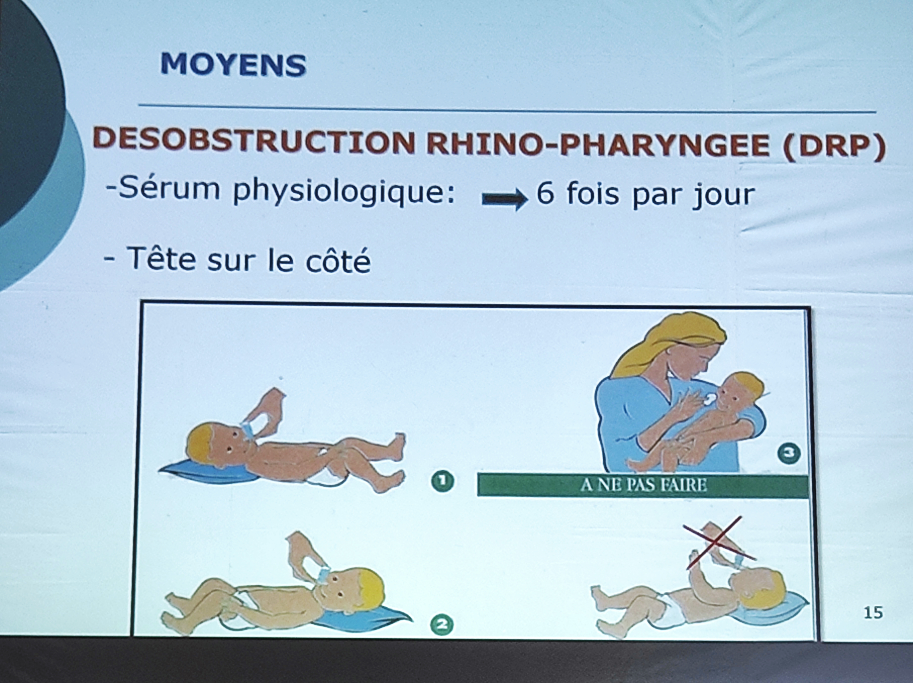

Mesures hygiéno-diététiques
- Alimentation fractionnée : donner des petites quantités en fréquences plus élevées pour éviter les fausses routes
  - AME gardé comme tel
  - Biberon :
    - Ex : 60ml x6/j (360ml/j) -> donner en 8 fois
- Gavage par sonde nasogastrique
- Apport hydrique suffisant
- Eviction du tabagisme passif, charbon, feux de paille, ...

Médicaments
- Paracétamol 15mg/kg/6h
- Amoxicilline 100mg/kg/j ou amoxi-clav
- Palivizumab 15mg/kg/mois (sur 5 mois au maximum pendant la saison de bronchiolite) : en prévention surtout chez les terrains à risque : anciens prématurés : quelques semaines avant la période épidémique saisonnière

Indications
- DRP systématique
- Paracétamol : si fièvre
- Antibiotique : seulement si surinfection (otite ou pneumopathie)
- Corticoïde possible seulement si terrain atopique et 2ème épisode avant 12 mois (asthme du nourrisson éventuel)
- Préventif : Palivizumab : ancien préma < 29SA, dysplasie broncho-pulmonaire, cardiopathie

CONCLUSION
- Bronchiolite = nourrisson
- 2 épisodes avec antécédent d’atopie = asthme du nourrisson
- Traitement symptomatique basée sur la DRP
- Pas d’indication prouvée de corticoïde ni d’antibiotique systématique

